C基金检视报告（低风险版）

# 2021-02-03

# 一、真实历史交易复现：

复现周期：2015-05-18——2021-02-03

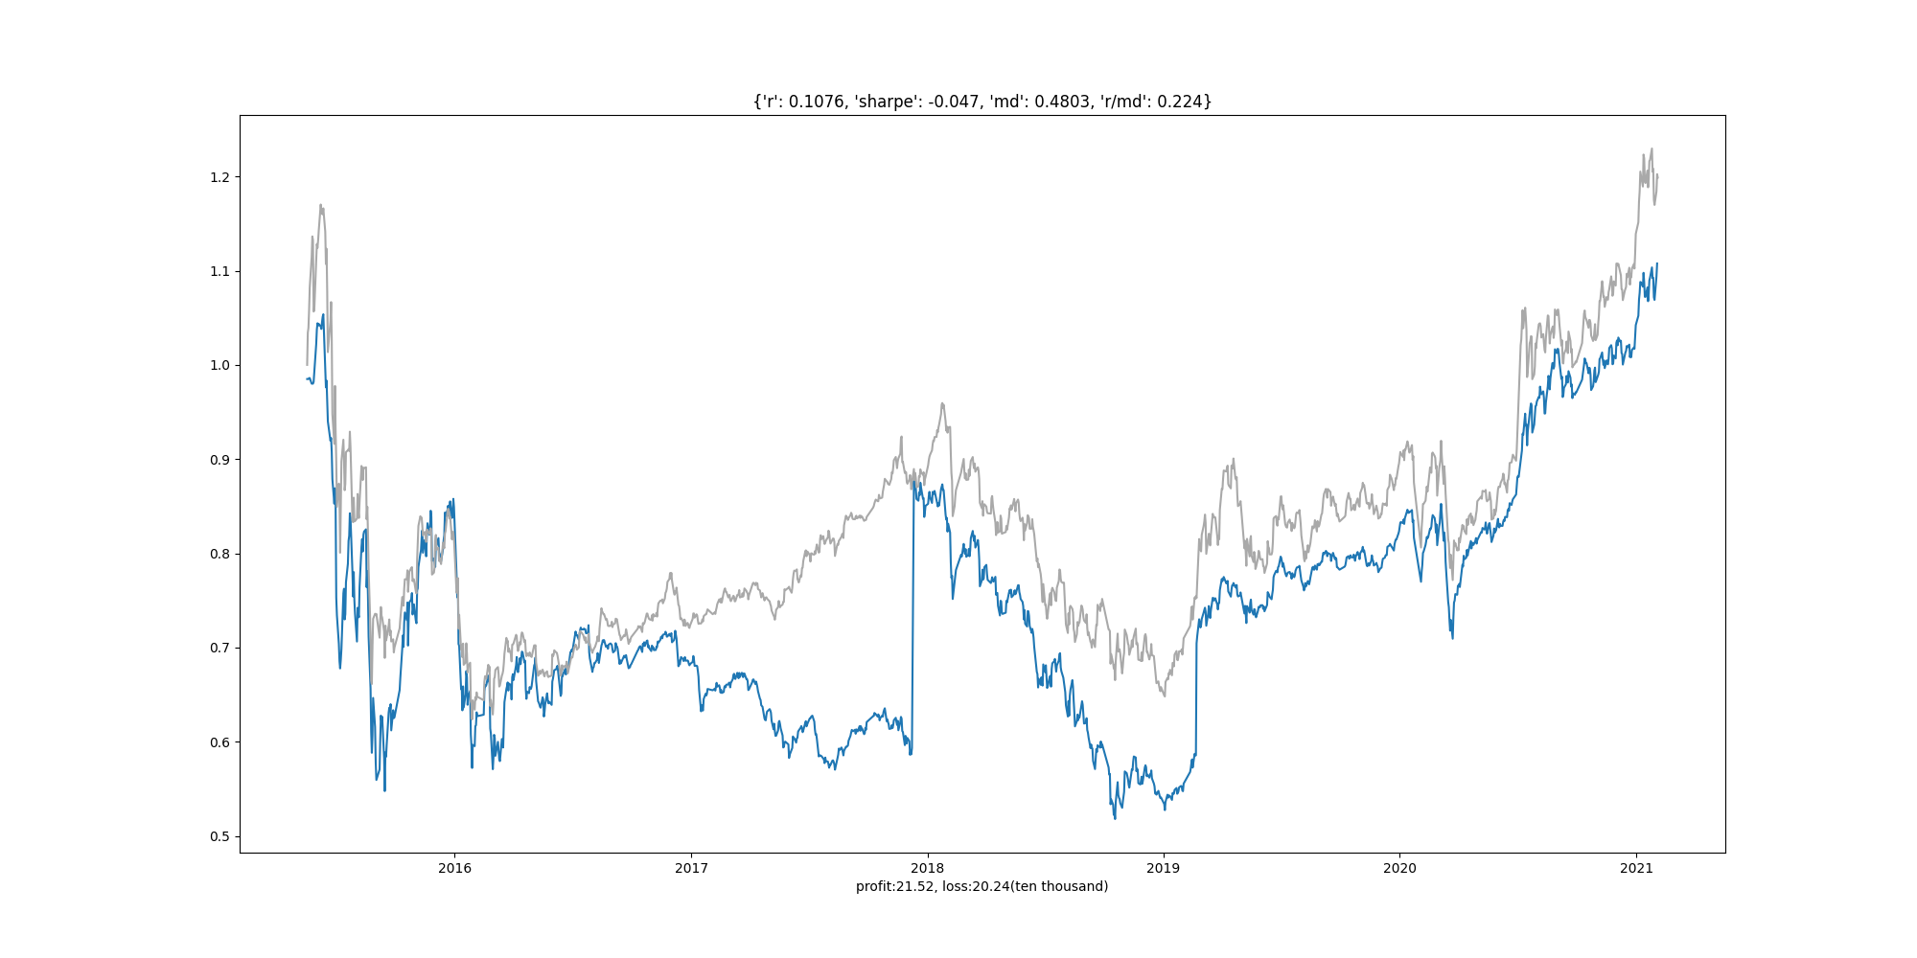

期间收益：10.76%(22万元)

期间最大回撤：48.03%(20万元)

期间风险收益比：0.22（即总收益/最大回撤）

# 二、组合化投资对比复现

持仓组合类别：低风险组合

投资方法：每次申购均买入对应季度的低风险组合，买入后每持有7个月调整一次

复现周期：2015-05-18——2021-02-03

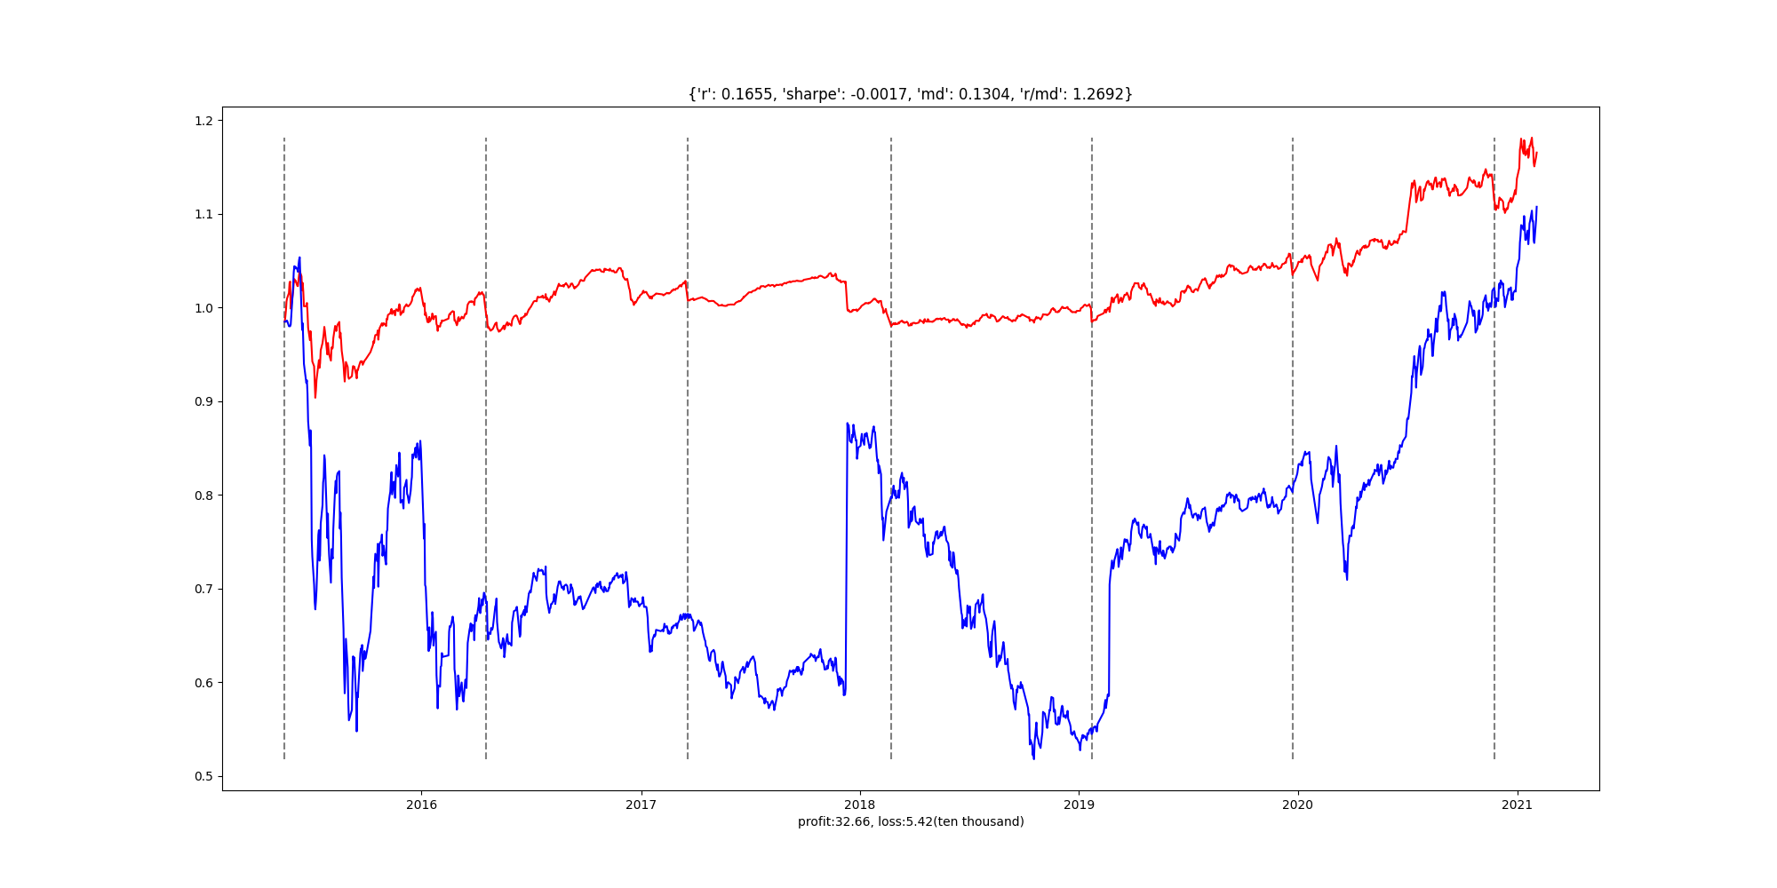

期间收益：16.55%(33万元)比原来提高了52%

期间最大回撤：13.04%(5万元)比原来降低了73%

期间风险收益比：1.27（即总收益/最大回撤）比原来提高了467%

# 三、推荐基金组合

组合类别：低风险公募基金组合

组合更新时间：2021年1季度（组合明细如下图所示）

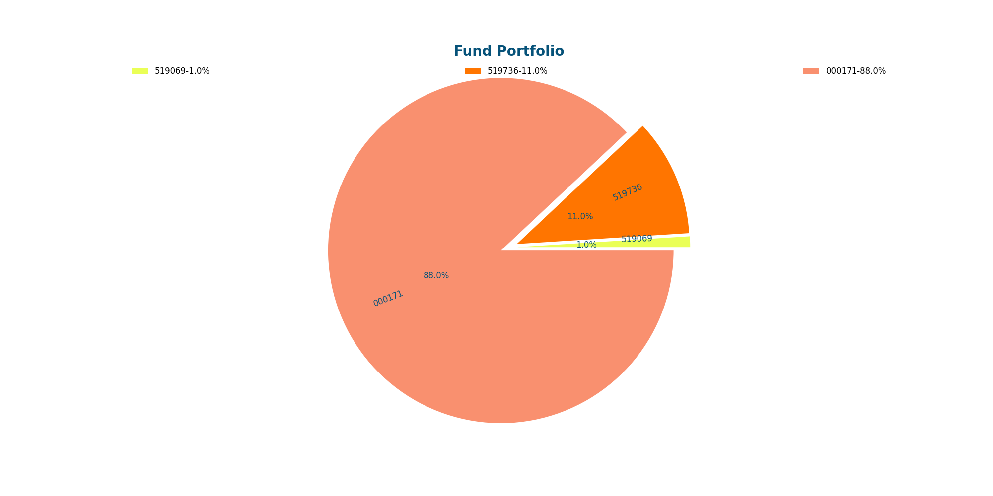

组合明细（以100万元计算）：

519069汇添富价值精选混合——1万

519736交银新成长——11万

000171易方达裕丰——88万